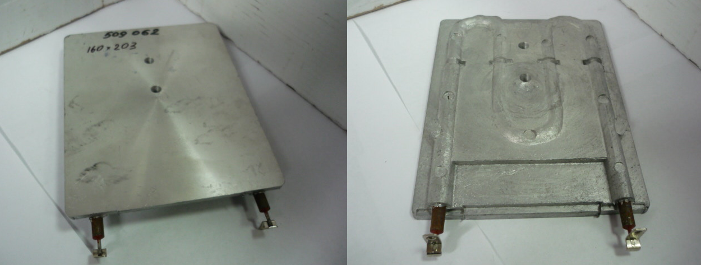

Код из 1С | Артикул | Наименование/ Бренд/  Поставщик | Габариты,  Д*Ш*В  мм | Масса,  гр | Материал | Место установки/Назначение
F0071128 | 509062 | Плита нагревательная 160*203*18 мм | L=160  W=203  h=18 |  | Металл | Кромкооблицовочные станки
 |  | Россия

